# 作业3 视频推荐系统运行与调试

学号： 姓名：

1. **视频推荐系统运行过程截图与试验的推荐结果截图：**

输入电影名，推荐相似电影并显示相似度：

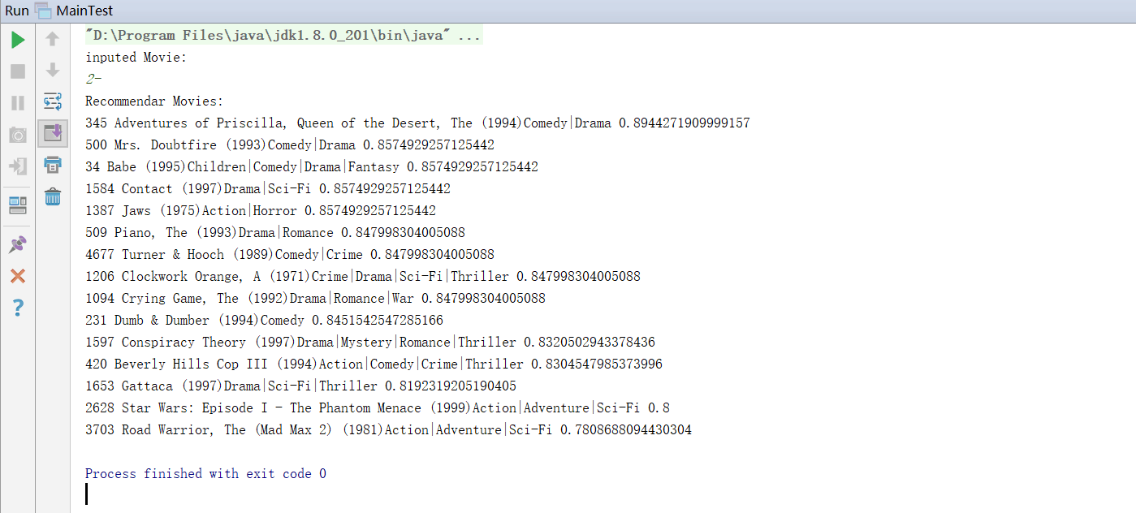

**2、在线推荐子系统挑选1-2个方法做Debug调试，调试时记录部分截图和文字说明：**

查看user_to_item变量，显示他的相关信息：

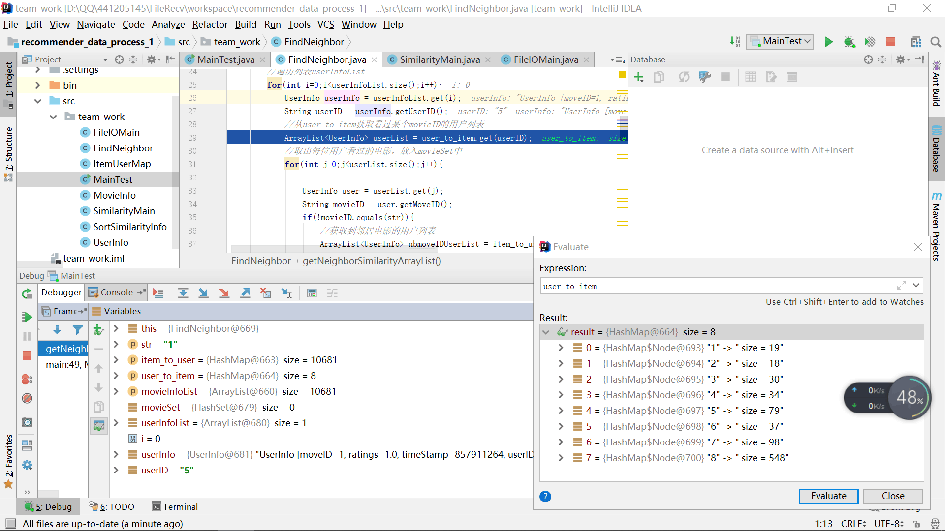

**4、离线计算子系统挑选1-2个方法做Debug调试，调试时记录部分截图和文字说明：**

在UserToItem()函数查看userInfo变量：

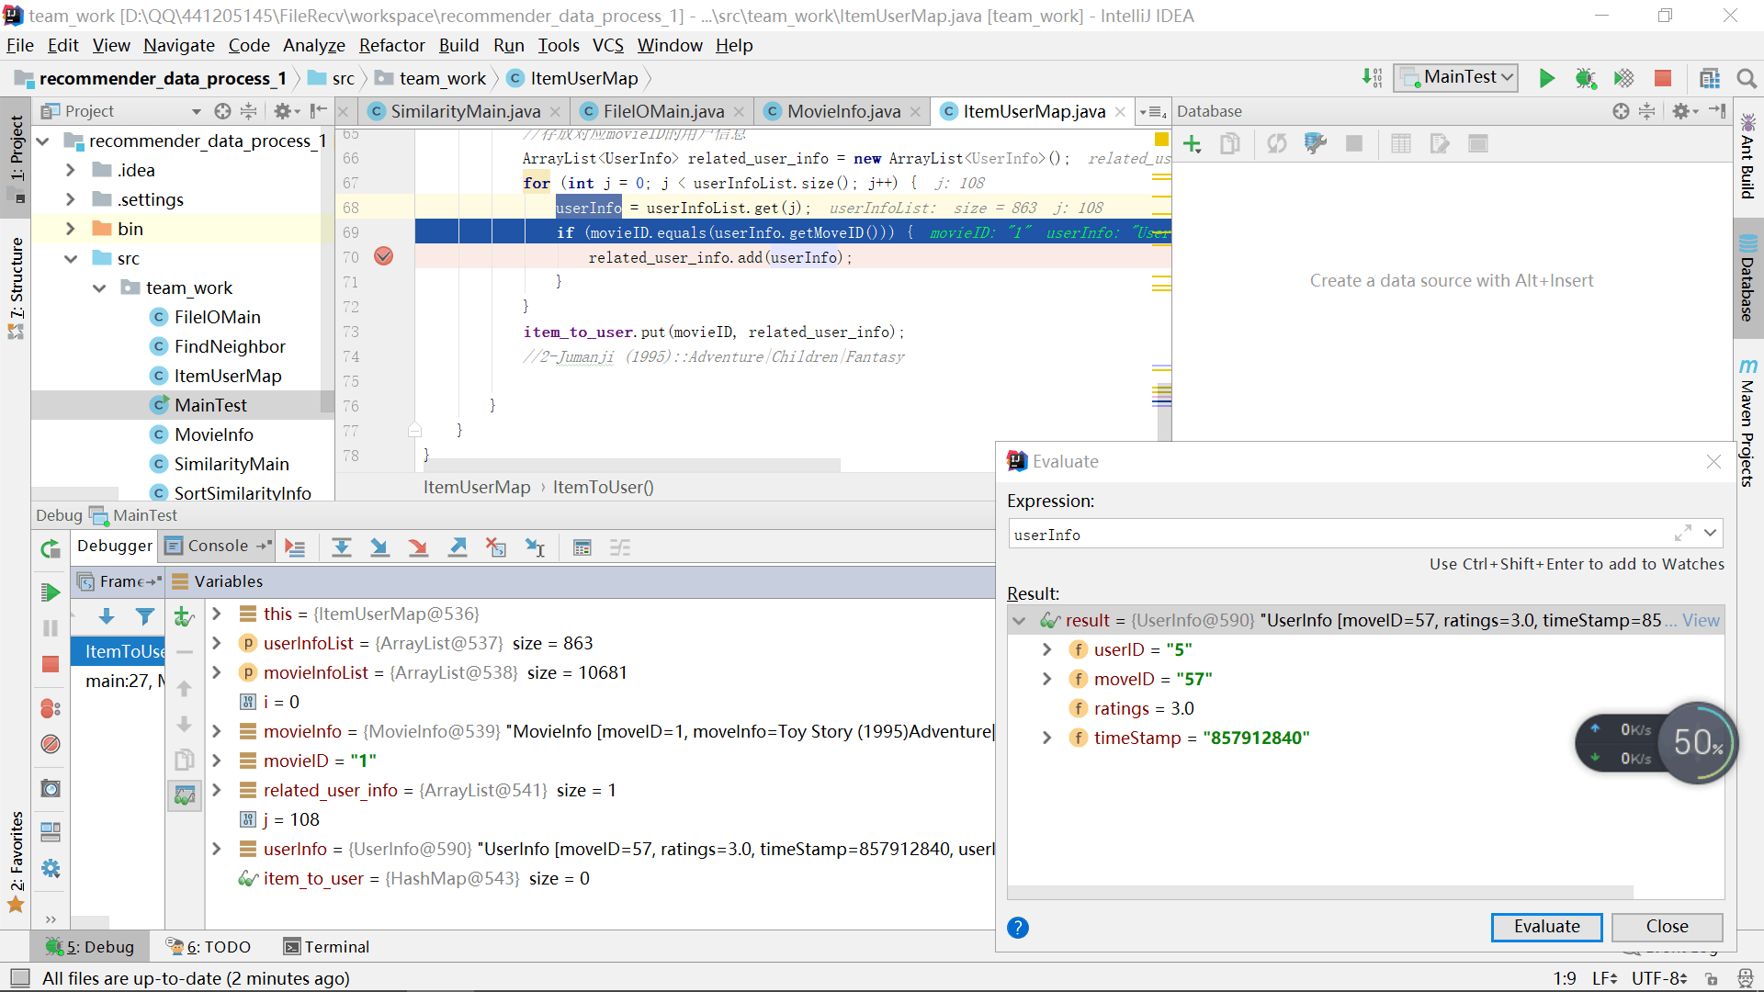

查看simVal变量，计算num/den:

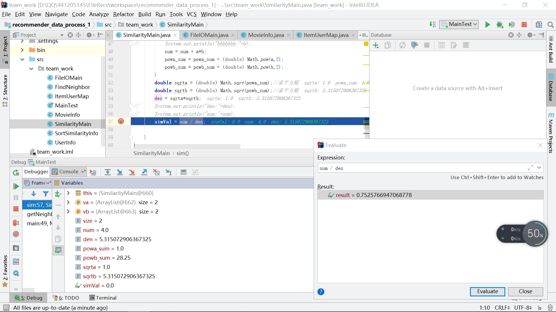

**5、实验心得或实验笔记整理；**

在本次试验过程中，其实在之前的代码编写过程中基本上都是处于一个旁观者的角色，自己刚开始也尝试过编写代码，但是实在是心有余而力不足，只能全靠我们的组的大神带着，而自己在旁边学习学习，不过也参与了一些，学习到挺多东西的。

而这次的作业主要就是调试代码，像老师说的一样，这更是为不熟悉的同学准备的。刚开始就遇到了问题，代码看不懂，因为别人写的代码就不像自己写的那样明白，但也要硬着头皮看下去。最后虽然也没完全看明白，但是也基本上了解了。

最后当然就是调式运行代码了，设置断点，一步一步debug，努力完成这次任务。在我心中，这次推荐系统中最重要的就是相似度的计算，而我们组当时也在这方面困住了好久，计算出来的值总是出现这样那样的问题，一直都不准确，老是出现相似度为1的结果出现，最后还是组长想到了办法，将观看人数为1的电影去掉，这才获得到正确的结果。